9. Cierre del ciclo: round-trip engineering
9.1. Cambio aplicado al modelo
Para comprobar el cierre controlado del ciclo modelo-código se aplicó un cambio significativo sobre la clase csSolicitudAdopcion. Antes de la modificación, la clase permitía cancelar una solicitud mediante la operación cancelar(): void, pero no contenía información que permitiera registrar la causa de la cancelación.
Como mejora del modelo, se añadió el atributo público motivoCancelacion: string y se modificó la operación de cancelación para recibir el parámetro motivo: string. La nueva firma quedó definida como cancelar(motivo: string): void. Este cambio permite representar explícitamente la razón proporcionada por el adoptante al cancelar una solicitud.
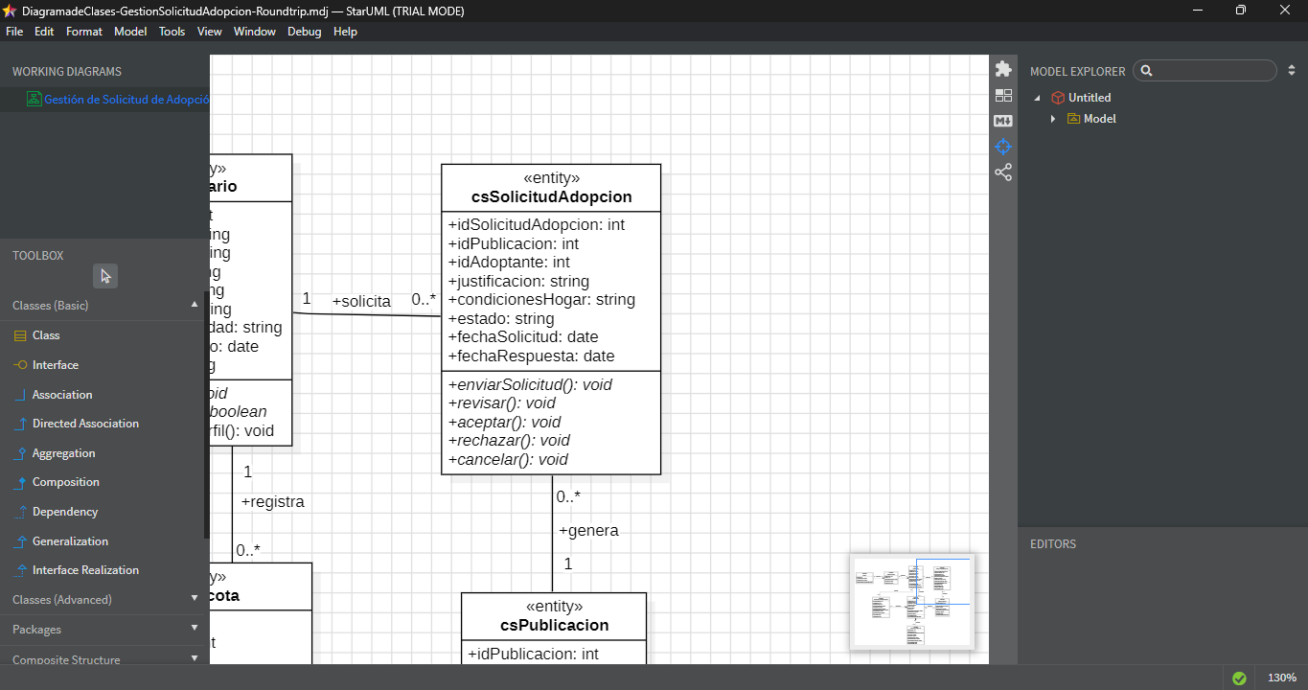
Figura 9.1. Clase csSolicitudAdopcion antes de aplicar el cambio de round-trip engineering.
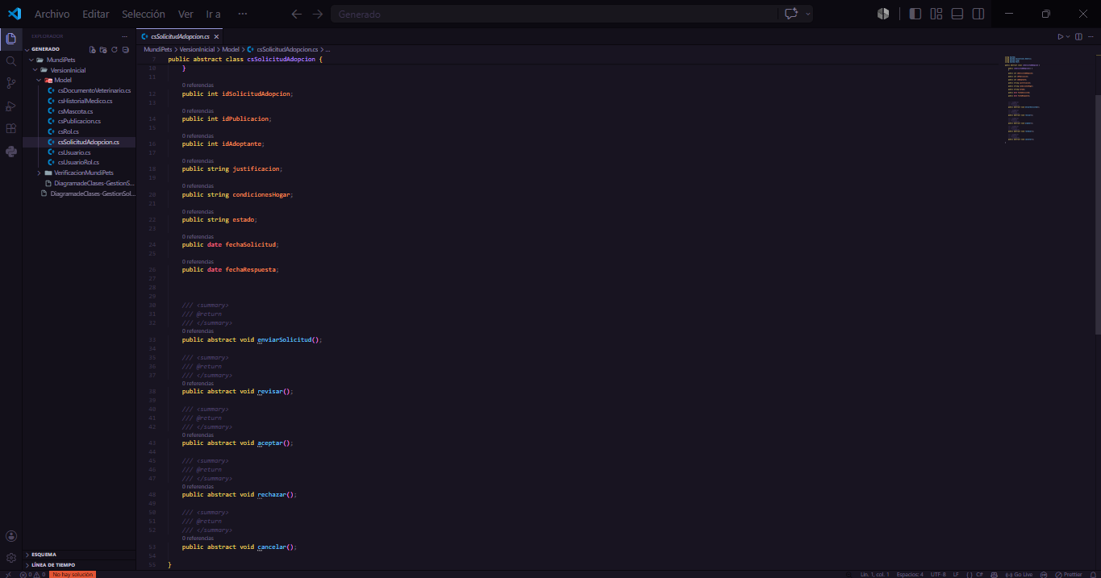
Figura 9.2. Código de csSolicitudAdopcion antes de la regeneración.
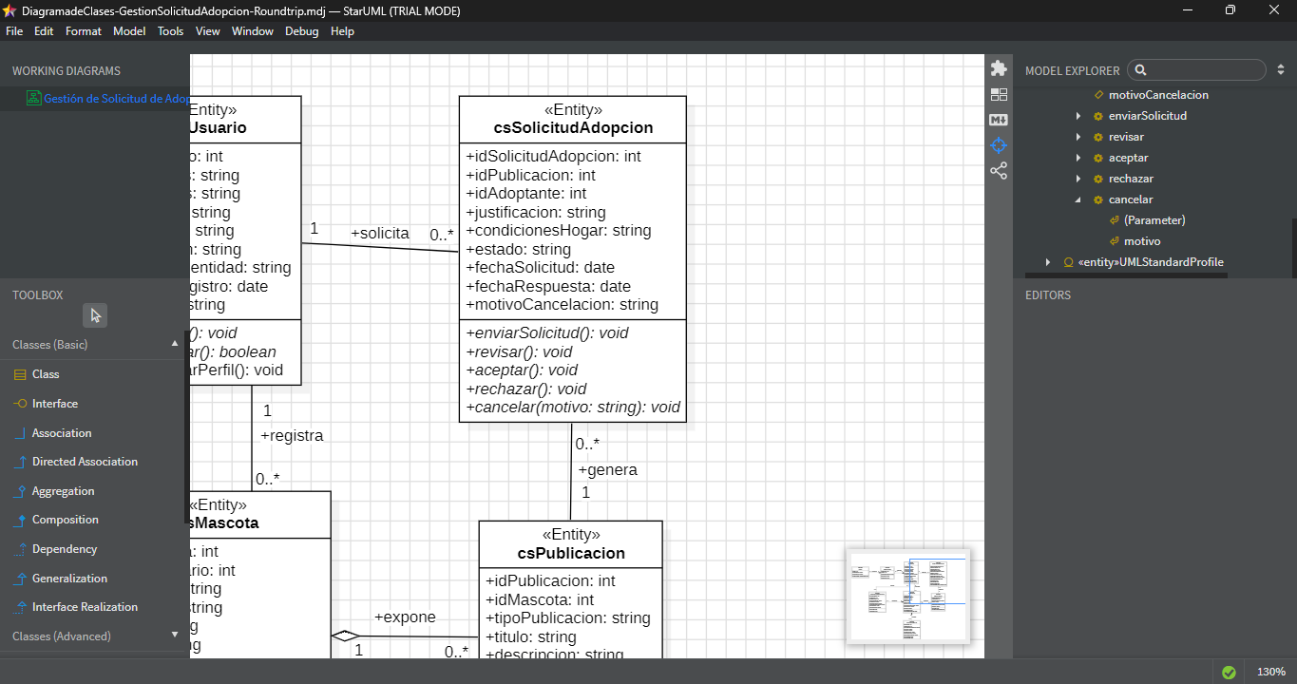
Figura 9.3. Clase csSolicitudAdopcion después de incorporar el motivo de cancelación.
Las Figuras 9.1 y 9.3 muestran el estado de la clase antes y después de la modificación. El cambio afecta tanto la estructura de datos como la operación relacionada con la cancelación, por lo que constituye una modificación funcionalmente relevante para el subsistema de gestión de adopciones.
9.2. Evidencia antes y después
Una vez guardado el cambio en el modelo UML, se ejecutó nuevamente la extensión C# Code Generation and Reverse Engineering. Para preservar la evidencia inicial, el código regenerado se almacenó en la carpeta VersionRoundtrip, ubicada en C:\Generado\MundiPets.
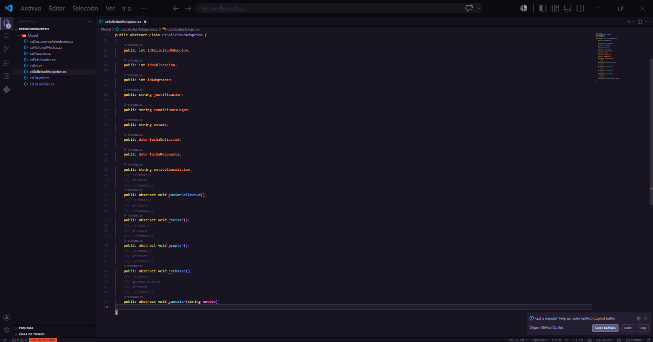
Figura 9.4. Código de csSolicitudAdopcion después de regenerar el modelo modificado.
La regeneración produjo una nueva versión del archivo csSolicitudAdopcion.cs. En esta versión se incorporó el campo motivoCancelacion de tipo string y la operación cancelar() fue actualizada para recibir el parámetro motivo de tipo string.
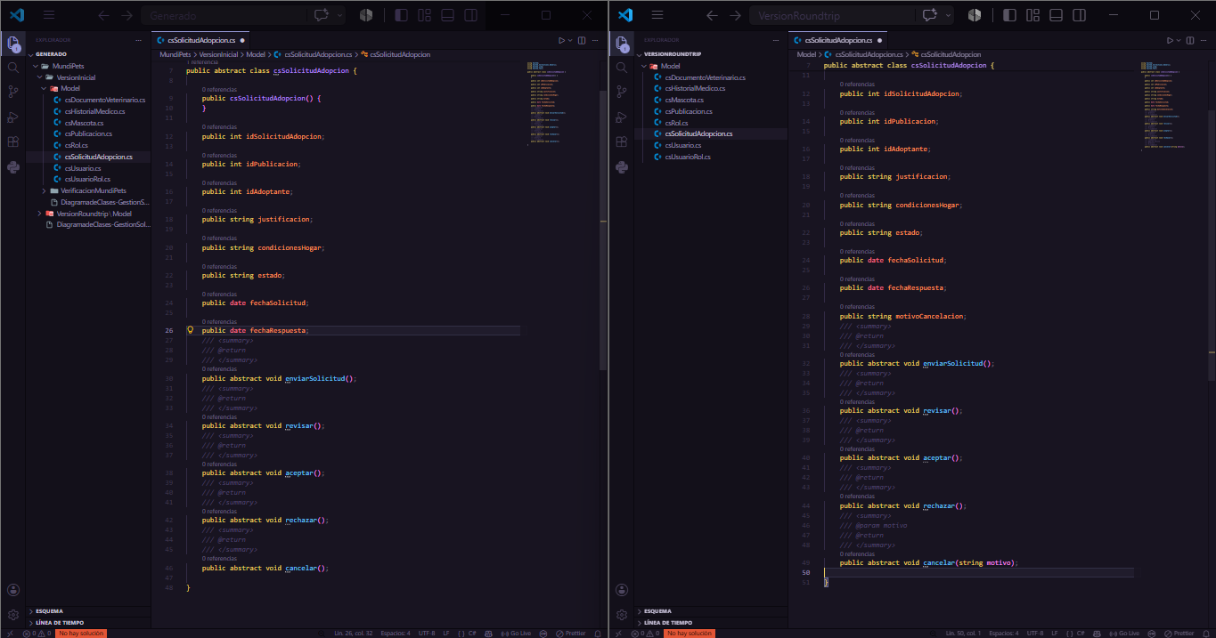
Figura 9.5. Comparación del código antes y después de la regeneración.
La Figura 9.5 permite comprobar que el archivo anterior no contenía el atributo motivoCancelacion y presentaba la operación cancelar() sin parámetros. En la versión regenerada ambos cambios aparecen de acuerdo con la modificación realizada en StarUML, demostrando la trazabilidad en dirección modelo a código.
Tabla 9.1. Comparación de los elementos antes y después de la regeneración.
Elemento | Antes del cambio | Después del cambio
Atributo motivoCancelacion | No existía | Generado como campo string
Operación de cancelación | cancelar(): void | cancelar(motivo: string): void
Archivo afectado | csSolicitudAdopcion.cs | csSolicitudAdopcion.cs actualizado
Dirección comprobada | Modelo a código inicial | Modelo modificado a código regenerado
La prueba realizada comprobó el cierre del ciclo en dirección modelo a código. No se ejecutó una sincronización completa código a modelo, debido a que el objetivo de la demostración fue verificar la propagación controlada de cambios desde StarUML hacia los archivos C# generados.

